Deelopdracht 1

Hoezo bier in de top?!?

Opdrachtomschrijving | Als ze je vragen wat is typisch Belgisch is, antwoord je ongetwijfeld met ‘chocolade en frietjes’. Naast chocolade en frietjes, is ook bier typisch Belgisch! Binnen deze IO zoomen we dan ook even in op bier. Bier wordt in België zo vaak gedronken, maar weet jij als inwoner van België eigenlijk wel wat bier is? Is bier gezond?
Competenties en competentiedoelen | Competentie 1:  Binnen een welomschreven opdracht sociaal- wetenschappelijke en natuurlijke onderwerpen onderzoeken.  Competentiedoelen:  Informatie opzoeken:  - De leerling zoekt informatie en krijgt bronvermeldingen.  Rapporteren:  - De leerling motiveert voor zichzelf een eigen mening t.a.v. een onderzoeksvraag of hypothese.
Hoe gaan we te werk? | Voor deze opdrachten krijg je 50 minuten.  Opdracht 1: Omschrijving van bier  - Ga naar de website: www.etenschappen.be  - Klik op het icoontje ‘bier’  - Klik op ‘alles over bier’  - Lees de inleiding van de tekst  - Formuleer een omschrijving van bier met je eigen woorden. Markeer in je omschrijving minimum 5 kernwoorden en geef hiervan een duidelijke omschrijving. Bij dit laatste maak je gebruik van een zelfgekozen bron. Je vermeldt deze bron uitdrukkelijk.  Opdracht 2: Voedingswaarde van bier  - Bekijk de afbeelding (bijlage 1)  - Verduidelijk de titel van de IO met behulp van de afbeelding.  - Bedenk een tweetal redenen waarom bier in de top van de actieve voedingsdriehoek behoort.  - Wat vind je van de stelling: ‘In alcoholvrij bier zit geen alcohol’? Staaf je mening met behulp van de informatie die je op volgende site leest:  - Ga naar de site: www.food-info.net  - Klik op ‘Nederlands’  - Klik op ‘wetenswaar’  - Klik op ‘producten A-L’  - Klik op ‘bier’  - Klik op ‘alcoholvrij bier’  - Bekijk de etiketten van de 4 flesjes bier die vooraan in de klas staan. Vergelijk het alcoholpercentage.  - Los bijlage 2 op.  - Formuleer een besluit over het alcoholpercentage in bier.  - Leg uit: ‘Alcohol levert lege energie’. Gebruik hiervoor de voedingsmiddelentabel en formuleer een algemeen besluit over de voedingswaarde van bier.
Bronnen | - internet  - 4 flesjes bier  - voedingsmiddelentabel  - bijlage 1-3
Aantal deelnemers per groep | - individueel  - groepswerk (bij intro bepaalde groep)
Materiaal | - papier  - schrijfgerei, markeerstift  - computer met internetaansluiting
Resultaat en eindcriteria | Opdracht 1  - De omschrijving van bier is grondig geformuleerd.  - De verklaring van de 5 kernwoorden uit je omschrijving is duidelijk geformuleerd.  Opdracht 2  - De titel is grondig verduidelijkt . Ieder woord uit de titel dient aan bod te komen en ook de afbeelding dient verklaard te worden.  - De stelling ‘In alcoholvrij bier zit geen alcohol’ keur je goed of keur je af. Je verduidelijkt ook waarom.  - Je pent een besluit over het alcoholpercentage in bier neer.  - De stelling ‘Alcohol levert lege energie’ wordt verduidelijkt en je verwijst naar de titel van deze IO.  - Je formuleert een besluit over de voedingswaarde van bier en je verwijst hierin naar de titel van deze IO.
Evaluatie | Zie bijlage 3

Hop hop hop, bier IN de top?!?
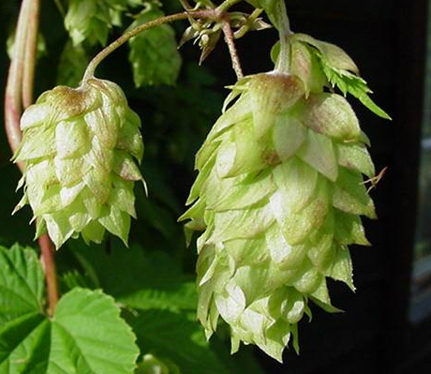
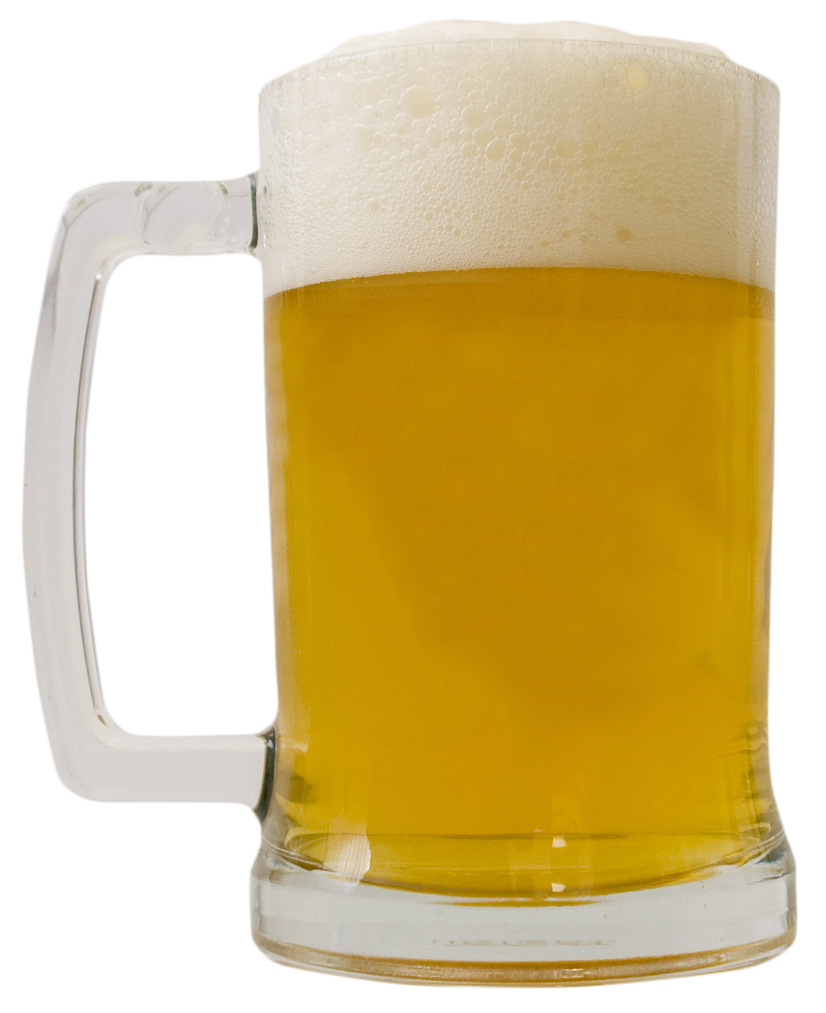

- Bekijk de etiketten op de bierflesjes aanwezig in de klas. Hoe wordt het alcoholgehalte steeds uitgedrukt?

Merk flesje bier | Uitdrukking alcoholgehalte
- Jupiler
- Floris Framboise
- Leffe blond
- Rodenbach

- Waarvoor staat deze afkorting?
……………………………………………………………………………………………………………………………………………………………………………………………………………………………………………………………………………………………………………………

- Noteer in onderstaande tabel het alcoholgehalte van de verschillende biersoorten. Bereken met behulp van de formule het volumeprocent (hoeveel ml pure alcohol er aanwezig is in 100 ml bier). Lees het volume af van ieder flesje en bereken hoeveel ml alcohol er in ieder bierflesje zit.

 | Alcohol-gehalte | ml alcohol per 100 ml | Inhoud van het flesje in ml | ml alcohol per flesje
Jupiler | Alc. 5 vol% | 5ml per 100 ml | 250 ml | (5x250)/100 = 12,5 ml
Floris framboise

Leffe blond

Rodenbach

- Bier kan men in verschillende biertypes indelen naargelang de hoeveelheid alcohol. Noteer in de 3de kolom een voorbeeld van ieder biertype:

Type | Alcoholpercentage | Voorbeeld bier
1: alcoholvrij bier | Max 0,5 %
2: alcoholarm bier of laag alcoholisch bier | 0,5–1,2%
3: tafelbier | Max 2–3 %
4: gewone biersoorten | 3-5 %
5: zware biersoorten | Meer dan 5 vol %

- Voer onderstaand experiment uit in groep.

Experiment alcoholgehalte in bier

Als je alcohol drinkt, vraag je je wellicht af hoeveel alcohol er nu precies in je glas aanwezig is? Hoe weet je nu precies hoeveel alcohol erin zit? Door op het flesje te kijken? Word je van een biertje minder snel dronken dan van een jenevertje?
Met dit experiment wordt alles duidelijk!
Doel van het experiment
Met dit experiment wordt nagegaan waarin de hoeveelheid alcohol verschilt tussen een biertje, een glas wijn en een druppeltje.

Onderzoeksvraag
Bevat een pintje minder , meer of evenveel alcohol dan een glas wijn of een glaasje jenever?

Mogelijke hypothesen
Doe een voorspelling op basis van je voorkennis.
…………………………………………………………………………………………………………………………………………………………………

Benodigdheden
- 1 bierglas
- 1 druppelglaasje
- 1 wijnglas
- Grenadine( visualiseert de hoeveelheid ‘pure’ alcohol
- Maatbeker
- Water

Werkwijze
Glas 1
- Neem het bierglas
- Doe er 12 ml grenadine in
- Vul de rest van het glas met water aan

Glas 2
- Neem een wijnglas
- Doe er 12ml grenadine in
- Vul de rest van het glas met water aan

Glas 3
- Neem een druppelglaasje
- Doe er 12 ml grenadine in
- Vul de rest van het glas met water aan
Waarneming: alcoholgehalte bij bier, wijn en een druppeltje
 | Het alcoholgehalte wordt aangetoond met grenadine | Concentratie van de grenadine (= alcohol)
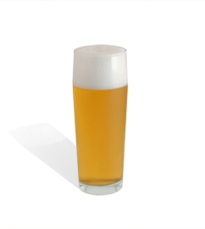  Glas 1: bierglas | Toevoegen van 12 ml grenadine
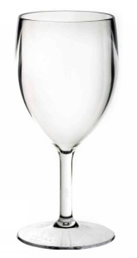  Glas 2: wijnglas | Toevoegen van 12 ml grenadine
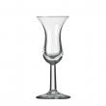  Glas 3: druppelglas | Toevoegen van 12 ml grenadine

- Formuleer een besluit op basis van je waarnemingen en geef hierbij een duidelijk antwoord op de onderzoeksvraag. Tip: los eerst onderstaande vragenlijst op.
(Hou rekening met het glas waarin deze alcoholische dranken worden geschonken!)
…………………………………………………………………………………………………………………………………………………………………
…………………………………………………………………………………………………………………………………………………………………
…………………………………………………………………………………………………………………………………………………………………
…………………………………………………………………………………………………………………………………………………………………
…………………………………………………………………………………………………………………………………………………………………

- Vul onderstaande vragenlijst in.
  - Hoeveel alcohol bevatten volgende drankjes gemiddeld? Lees af op de verpakking.
Soort drank | Hoeveelheid alcohol
Bier
Wijn
Druppeltje

  - Hoeveel ml alcohol kan er in een bierglas, wijnglas, jeneverglas?
Soort drank | Hoeveelheid alcohol in bijhorend glas
Bier | Alc. 5 % => 5 ml pure alcohol per 100 ml bier.  - 250 ml bier => (5x250)/100 = 12,5 ml
Wijn
Druppeltje

  - Wat kan je hieruit besluiten? Van welk drankje word je het snelst dronken?
…………………………………………………………………………………………………………………………………………………………………
…………………………………………………………………………………………………………………………………………………………………
…………………………………………………………………………………………………………………………………………………………………

  - Verklaar volgende stelling:
“Ik drink geen whisky, dat is veel te sterk! Geef mij maar een pintje!”
…………………………………………………………………………………………………………………………………………………………………
…………………………………………………………………………………………………………………………………………………………………
…………………………………………………………………………………………………………………………………………………………………

Naam: .............................................................  Klas: ............................................................. | 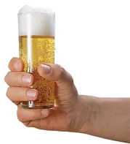  Groepsleden: ........................................................  Datum: ........................................................

Deelopdracht 1

Zelfreflectie

 |  |  | 
heel goed | goed | minder goed | niet goed

Evaluatiecriteria |  |  |  |  | Bijsturing
Heb ik alle stappen van de opdrachtenbrief gevolgd?
Heb ik enkele mogelijke hypothesen opgesomd en verklaard?
Heb ik de achterliggende visie op het proefje van de alcoholpercentage achterhaalt?
Heb ik bij het besluit over de voedingswaarde, de link gelegd naar de titel van de IO?
Noteer wat je van je deze deelopdracht vond.

- Vond je de opdracht interessant? Waarom?
- Wat heb je bijgeleerd?
- Heb je bedenkingen bij deze opdracht? Welke?

…………………………………………………………………………………………………………………………………………………………………
…………………………………………………………………………………………………………………………………………………………………
…………………………………………………………………………………………………………………………………………………………………
Paraaf leerkracht

Opdracht 1
- Bier is een alcoholhoudende drank, bereid uit granen, voor gerst en tarwe. Soms wordt nog fruit toegevoegd. Bier wordt bekomen door fermentatie of vergisting van in water opgeloste zetmeel en/of suikerhoudende grondstoffen (wort). Het wordt meestal gearomatiseerd door hop en/of andere kruiden.

- Bron: http://www.encyclo.nl/zoek:

- Alcoholhoudende drank= een drank op basis van alcohol, een genotsmiddel.

- Hop= een netelachtige plant waarvan de vruchtbelletjes bij de bierbereiding gebruikt worden (Humulus lupulus )

- Granen= het meervoud van graan: een plantensoort of de vruchten ervan. Grassen welke om hun grote, voor consumptie geschikte, meelrijke vruchten verbouwd worden zijn: gerst, gierst, haver, kanariezaad, mais, rijst, rogge, sorghum, tarwe.

- Fermentatie= gisting. Fermentatie wordt in de industrie gebruikt om bijvoorbeeld voedsel te verbeteren of voedingsmiddelen te produceren. Een voorbeeld daarvan is de productie van alcohol door gisting.

- Wort= een aftreksel van mout, gezoet en gehopt beslag dat gereed is voor de gisting ter bereiding van bier.

Opdracht 2
- Hop hop hop verwijst naar de netelachtige plant waarvan de vruchtbelletjes bij de bierbereiding gebruikt worden. Het is met andere woorden een ingrediënt dat bij de bierbereiding wordt gebruikt.
De ladder verwijst naar het brouwproces van bier, dat uiteindelijk eindigt in een glas bier.
Het glas bier zit in de restgroep van de actieve voedingsdriehoek. Bier is met andere woorden een genotsmiddel, we hebben dit niet noodzakelijk nodig om te leven in goede gezondheid. Bier zit in de top van de actieve voedingsdriehoek.

- 1. Bier bevat veel suiker (levert veel energie).
2. Bier bevat alcohol (levert veel energie).

- Eigen mening.

- Alcoholvrij bier is niet geheel alcoholvrij: dergelijke bieren mogen tot 0,5 procent alcohol bevatten. Bij de meeste bekende biermerken ligt het alcoholpercentage van alcoholvrij bier tussen 0,35 procent en 0,48 procent. Dat is ruim tienmaal minder dan het alcoholpercentage van een gemiddeld pilsje. Alcoholvrij bier kan dus nog een kleine hoeveelheid alcohol bevatten.

- Alcohol levert lege energie. Wanneer we het hebben over de aanbevolen hoeveelheid alcohol, dien je dit niet te verwarren met de hoeveelheid alcohol die wij als mens per dag zouden moeten binnenkrijgen om gezond te blijven. Alcohol bevat slechts “lege” calorieën zonder waardevolle voedingsstoffen en dient alleen als energiebron. Voor de energiebehoefte krijgen we met een normaal voedingspatroon al meer dan genoeg koolhydraten en suikers binnen om hieraan te voldoen. Kort gezegd: mensen hebben geen alcohol nodig en er kan nooit gesproken worden van een tekort.

- Bekijk de etiketten op de bierflesjes vooraan in de klas. Hoe wordt het alcoholgehalte steeds uitgedrukt?

Merk flesje bier | Uitdrukking alcoholgehalte
- Jupiler | Alc. 5 vol %
- Floris Framboise | Alc. 3, 7 vol %
- Leffe blond | Alc. 6,6 vol %
- Rodenbach | Alc .5,2vol %

- Waarvoor staat deze afkorting?
Alcohol volumeprocent.

- Noteer in onderstaande tabel het alcoholgehalte van de verschillende biersoorten. Bereken met behulp van de formule het volumeprocent (hoeveel ml pure alcohol er aanwezig is in 100 ml bier). Lees het volume af van ieder flesje en bereken hoeveel ml alcohol er in ieder bierflesje zit.

 | Alcohol-gehalte | ml alcohol per 100 ml | Inhoud van het flesje in ml | ml alcohol per flesje
Jupiler | Alc. 5,2 vol% | 5,2 ml per 100 ml | 250 ml | (5,2 x250)/100 = 13 ml
Floris framboise | Alc. 3, 7 vol % | 3,7 ml per 100 ml | 250 ml | (3,7x250)/100= 9, 25 ml
Leffe blond | Alc. 6,6 vol % | 6,6 ml per 100 ml | 250 ml | (6,6x250)/100= 16, 5 ml
Rodenbach | Alc .5,2vol % | 5,2 ml per 100 ml | 250 ml | (5,2x250)/100= 13 ml

- Bier kan men in verschillende biertypes indelen naargelang de hoeveelheid alcohol. Noteer in de 3de kolom een voorbeeld van ieder biertype:

Type | Alcoholpercentage | Voorbeeld bier
1: alcoholvrij bier | Max 0,5 % | Hoegaarden 0,0
2: alcohol arm bier of laag alcoholisch bier | 0,5–1,2% | Jupiler N.A.
3: tafelbier | Max 2–3 % | Piedboeuf
4: gewone biersoorten | 3-5 % | Pils
5: zware biersoorten | Meer dan 5 vol % | Trappist

- Voer onderstaand experiment uit in groep.

Experiment alcoholgehalte in bier

Als je alcohol drinkt, vraag je je wellicht af hoeveel alcohol er nu precies in je glas aanwezig is? Hoe weet je nu precies hoeveel alcohol erin zit? Door op het flesje te kijken? Word je van een biertje minder snel dronken dan van een jenevertje?
Met dit experiment wordt alles duidelijk!
Doel van het experiment
Met dit experiment wordt nagegaan waarin de hoeveelheid alcohol verschilt tussen een biertje, een glas wijn en een druppeltje.

Onderzoeksvraag
Bevat een pintje minder , meer of evenveel alcohol dan een glas wijn of een glaasje jenever?

Mogelijke hypothesen
Doe een voorspelling op basis van je voorkennis.
…………………………………………………………………………………………………………………………………………………………………

Benodigdheden
- 1 bierglas
- 1duppelglaasje
- 1 wijnglas
- Grenadine( visualiseert de hoeveelheid ‘pure’ alcohol
- Maatbeker
- Water
Werkwijze
Glas 1
- Neem het bierglas
- Doe er 12 ml grenadine in
- Vul de rest van het glas met water aan

Glas 2
- Neem een wijnglas
- Doe er 12ml grenadine in
- Vul de rest van het glas met water aan

Glas 3
- Neem een druppelglaasje
- Doe er 12 ml grenadine in
- Vul de rest van het glas met water aan

Waarneming: alcoholgehalte bij bier, wijn en een druppeltje
 | Het alcoholgehalte wordt aangetoond met grenadine | Concentratie van de grenadine (= alcohol)
Glas 1: bierglas | Toevoegen van 12 ml grenadine | De hoeveelheid alcohol is sterk verdund. Een lichte kleur.
Glas 2: wijnglas | Toevoegen van 12 ml grenadine | De hoeveelheid alcohol is verdund. Een donkerdere kleur dan bij bier.
Glas 3: druppelglas | Toevoegen van 12 ml grenadine | De hoeveelheid alcohol is niet veel verdund. Een donkerdere kleur dan bij wijn.

- Formuleer een besluit op basis van je waarnemingen en geef hierbij een duidelijk antwoord op de onderzoeksvraag. Tip: los eerst onderstaande vragenlijst op.
(Hou rekening met het glas waarin deze alcoholische dranken worden geschonken!)

De hoeveelheid alcohol is hetzelfde in zowel bier, wijn als in een druppeltje. In bier wordt de alcohol zo sterk verdund dat het effect van de alcohol minder snel tot uiting komt in vergelijking met een druppeltje.
- Vul onderstaande vragenlijst in.
  - Hoeveel alcohol bevatten volgende drankjes gemiddeld? Lees af op de verpakking.
Soort drank | Hoeveelheid alcohol
Bier | Alc. 5 vol %
Wijn | Alc. 12 vol %
Druppeltje | Alc. 35 vol %

7.2 Hoeveel ml alcohol kan er in een bierglas, wijnglas, jeneverglas?
Soort drank | Hoeveelheid alcohol in bijhorend glas
Bier | Alc. 5 % => 5 ml pure alcohol per 100 ml bier.  - 250 ml bier => (5x250)/100 = 12,5 ml
Wijn | (12x100)/100 = 12 ml
Druppeltje | (33x35)/100 = 12,25 ml

7.3 Wat kan je hieruit besluiten? Van welk drankje word je het snelst dronken?
Eigenlijk word je van alle drankjes even snel dronken. Je moet daarvoor natuurlijk een druppeltje binnen dezelfde tijdspanne drinken als de tijd waarin je een glas bier zou drinken. Indien je drie druppeltjes drinkt in de tijd dat je vriend maar één pintje drinkt, dan zal jij sneller dronken zijn.
7.4 Verklaar volgende stelling:
“Ik drink geen whisky, dat is veel te sterk! Geef mij maar een pintje!”
Deze stelling is eigenlijk fout, deze dranken hebben wel een verschillend alcoholpercentage maar er zit in beide glazen evenveel alcohol. Dit komt door de verschillende inhoud van de beide glazen.

